**Смолич Марына (Smolewiczowa Maryna)**

10 мая 1803 г – крестная мать Яна, сына Грегора и Марцелли Горавчиков с деревни Пядань (НИАБ 937-4-32, лист 9об, №13/1803-р).

**НИАБ 937-4-32:** Лист 9об. **Метрическая запись №13/1803-р.**

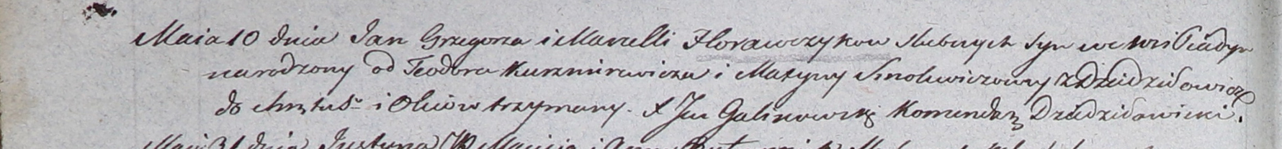

Дедиловичский костел Наисвятейшего Сердца Иисуса. 10 мая 1803 года. Метрическая запись о крещении.

Horawczyk Jan – сын родителей с деревни Пядань.

Horawczyk Gregor – отец.

Horawczykowa Marcella – мать.

Kuszniarewicz Teodor – крестный отец.

Smolewiczowa Maryna – крестная мать, с деревни Дедиловичи.

Galinowski Joann – ксёндз, комендант Дедиловичского костела.